附件二：温州大学第六届大学生结构设计竞赛加载示意图

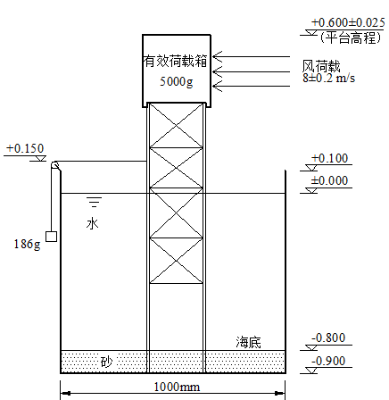

图1 模型及加载示意图

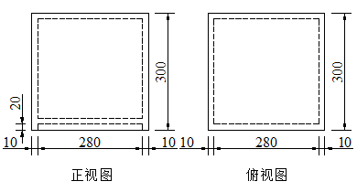

图2 有效荷载箱详图

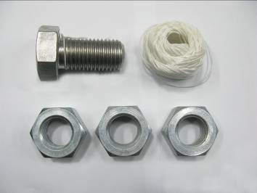

图3 单个锚缆系统的组成

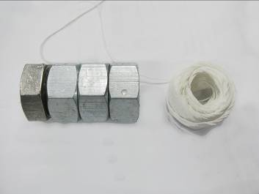

图4 组委会统一的单个锚缆

